西南科技大学后勤学生公寓报到须知
学生公寓中心建设有手机客户端App——“SWUST公寓”。iOS系统的手机需在App store下载，Android系统的手机需在安卓市场下载。
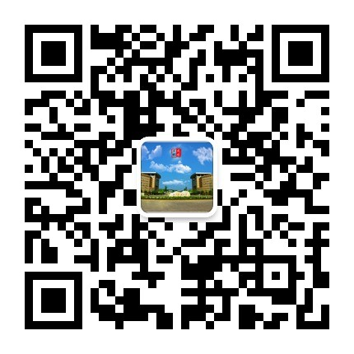
同时通过手机微信扫描西南科技大学后勤集团官方微信二维码
（右图），关注西南科技大学后勤服务公众号，点击迎新服务，进入页面学习了解迎新系统开放时间、使用说明。并在规定时间内登录“SWUST公寓”App，对住宿房间、床位和自主消费项目进行自助选择, 完成网上报到流程。
学生公寓服务咨询：0816-2419067
手机端系统使用咨询：0816-2419019

自主消费项目：
一、卧具于网上报到时选购并一次性支付费用。
1、为方便学生现场报到，凡已选购卧具的学生，只需开学时在住宿楼栋领取钥匙，于住宿房间储物柜内即可提取卧具。
2、每套含：床单、被套、枕套各2件，1.5KG棉胎2件，1KG棉胎1件，枕芯1件，床垫1件，蚊帐1件，打包袋1根、挂锁1个。
3、学校根据四川省教育厅相关要求通过公开招标的方式进行严格比选，确定学生卧具供应商，其提供的产品均须通过纤检检验合格。学校禁止黑心棉入校，并接受四川省绵阳市相关行政执法部门监督。
二、空调租赁使用费50元/生/学年，按在校学年数一次性支付。
1、学校对学生公寓的空调实行“统一采购安装，统一租赁收费”的模式, 根据学生需求供同学有偿使用。
2、目前全校学生寝室空调配置基本实现全面覆盖，故本项目暂按预缴方式收取空调租赁费，学生网上选房均为带空调寝室。
3、新生报到后当月内，对房间有空调本人坚持不租或确因身体原因不宜使用空调的学生，由学生公寓中心依据全校床位资源情况安排至非空调寝室住宿，并由空调租赁公司退还学生预缴的空调租赁费。

